Actividad individual 9: “Diseño de subredes”
.

Competencia por desarrollar: Diseñar esquemas de subredes de manera eficiente para satisfacer las restricciones de conectividad de una organización.
- Nuestra labor es realizar un diseño de subredes del siguiente diseño de red y asignar direcciones IPv4 a cada equipo terminal y cada interface del ruteador. La dirección IP de red que hemos recibido para realizar el diseño lógico de la red es 200.90.4.0 con una prefijo de red original de /24. Además de las subredes que se requieren para las interfaces del ruteador, se desea contar con ocho subredes adicionales para crecimiento futuro.

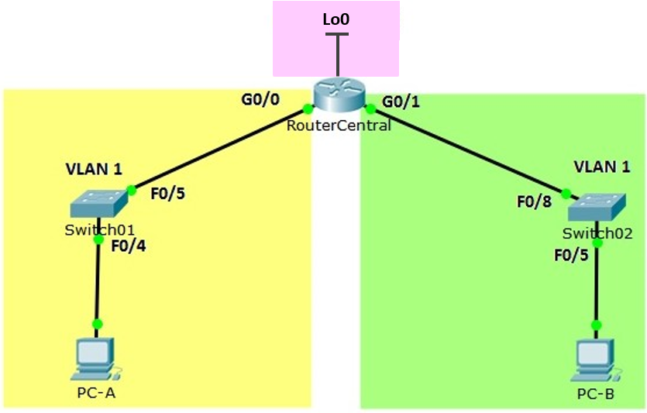

Para dar servicio a este diseño físico de red y tomando en consideración el crecimiento a futuro
- ¿Cuántas subredes necesitamos crear en total? ___________
- ¿Cuántos bits debe tomar prestados de la porción de hosts para crear la cantidad requerida de subredes? ______
- ¿Cuántas direcciones de host utilizables por subred hay en este esquema de direccionamiento? ____
- ¿Cuál es el valor de la máscara en notación punto decimal para este esquema de Subneteo? ____
- ¿Cuál es el desplazamiento en el byte crítico? ____

Crea el esquema de direccionamiento y escribe las primeras 8 subredes:
# Subred | Dirección de Subred | Primera Dirección IP | Última Dirección IP | Dirección de Broadcast
0
1
2
3
4
5
6
7

Utiliza la información del diseño lógico de la red para realizar la asignación de direcciones IPv4, máscaras de subred y default Gateway (en los casos que aplique) de cada equipo indicado en la tabla.
Por motivos de estandarización se ha decidido que:
- A la subred rosa se le asignaría la subred 0
- A la subred amarilla se le asignaría la subred 1.
- A la subred verde se le asignaría la subred 2.
- A las interfaces Giga Ethernet y Loopback se les asignará la última dirección IP válida de la subred.
- A las PC ’s se les asignará la primera dirección IP válida de cada subred.
- A los Switches se les asignará la segunda dirección IP válida de cada subred.

Dispositivo | Interface | Dirección IP | Máscara de subred | Default Gateway
RouterCentral | G0/0 |  |  | N/A
 | G0/1 |  |  | N/A
 | Lo0 |  |  | N/A
PC-A | NIC
PC-B | NIC
Switch01 | NIC
Switch02 | NIC

